6.14-6.20京东到家“618”活动内容及操作细则

一、活动时间：6.14-6.20日，共7天

二、参加门店：京东到家上线50家门店

三、活动主题：

京东到家“618”专场推广活动，活动方式为满减券，分为4场活动，

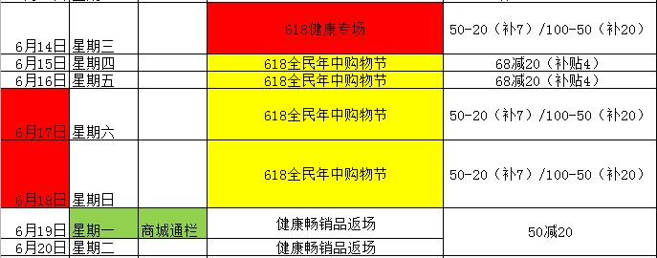

单个ID每日可享一次。

四、活动操作细则：

1、英克系统中已作好促销策略，门店在英克系统中下帐时，直接输入京东会员卡号“111”则可，不用手工进行折扣，如有门店线下销售有冲突，可以不输入京东会员卡号，按电脑版京东到家后台中，订单详情中商家承担部分进行手工优惠。

2、确因顾客领取优惠券而没有享受优惠的，则不输入京东会卡号，按原价下帐。但若购买以下第3条所列特价品种，这些品种需要手工进行优惠。

3、下表单品，搞的直降或秒杀活动,促销价如下：

|  |  |  |  |  |  |
| --- | --- | --- | --- | --- | --- |
| **序号** | **ID** | **品名** | **活动价** | **京东价** | 备注 |
| 1 | 150679 | 小葵花 金银花露 250ml/瓶 | 8.00 | 12 | 对顾客秒杀价5元，京东补贴3元，英克下帐8元 |
| 2 | 123154 | 孕友 早早孕检测试纸 1条/盒 | 1.60 | 2 | 秒杀 |
| 3 | 115442 | 毓婷 豪华型早早孕卡1支/盒 | 12.00 | 15 | 秒杀 |
| 4 | 63027 | 稳健 棉签(灭菌级单头竹棒棉签) 10*2.5*0.6*50支/袋 | 2.20 | 2.8 | 秒杀 |
| 5 | 118357 | 快克 复方氨酚烷胺胶囊 16粒/盒 | 15.60 | 19.5 | 秒杀 |
| 6 | 110737 | 天施康 肠炎宁片 0.42g*36片/盒 | 20.00 | 25 | 秒杀 |
| 7 | 41077 | 太极 玄麦甘桔颗粒 20*10g/袋 | 18.00 | 20 | 直降 |
| 8 | 46836 | 下山虎 风油精 6ml/盒 | 7.20 | 8 | 直降 |
| 9 | 132433 | 999 复方感冒灵颗粒 14g*15袋/盒 | 22.50 | 25 | 直降 |
| 10 | 114711 | 慢严舒柠 咽炎片 0.25g*30片/盒 | 19.80 | 22 | 直降 |
| 11 | 152186 | 普莱 蚊宁儿童抑菌止痒凝露 25g/瓶 | 31.50 | 35 | 直降 |

以上品种特价后，若顾客领取了满减优惠券促销价基础上再享受满减优惠。

1. 注意事项：

所有京东到家的订单：

1. 收到订单信息后，请在15分钟内拣货，并绑定运单，扫描京东白色不干胶条码。（现在京东流程发生了变化，商家必须先拣货并绑定运单后，配送员才能收到配送信息，15分钟之内不绑定运单，单子会自动取消，请大家务必在15分之内及时拣货并绑定运单,超时信息部会统计进行5元/笔的处罚）
2. 快递员取货后务必当日内在英克系统中下账，下帐后立即在功能ID:400426线上销售登记中进行登记

3、英克系统中收款方式一定选“京东钱包”

4、晚上9点到早上8点之间下的单，请上班后立即拣货并绑定运单。可能因为晚上下订单，手机开成静音，未听到提醒，请上早班的员工，到店后进入精明管家后台，看是否有订单，防止丢单！

5、请各门店关注京东评价，特别是差评，并对顾客进行沟通并在京明管家进行回复

6、请各门店仔细阅读6.12号公司下发的京东到家销售管理制度，并严格执行！

信息部

2017.6.13